INTEGRACIÓN Nº 27
REVISTA SOBRE CEGUERA Y DEFICIENCIA VISUAL

Junio 1998
Págs. 5-11

Evaluación de la capacidad de representación espacial en ciegos: la prueba Haptic-Kohs

B. Codina Casals
A. Estévez Monzo

RESUMEN: Se presentan los resultados de un trabajo en el que se estudian la fiabilidad y validez de la prueba Haptic-Kohs, diseñada para evaluar la capacidad de representación espacial de personas ciegas, a través del empleo de estímulos de carácter háptico. Se utilizó como variable criterio la prueba de Cubos de Kohs de las Escalas de Inteligencia de Weschler para adultos (WATS). Se encontró que el Haptic-Kohs es un instrumento válido y fiable para cuantificar el factor medido.

PALABRAS CLAVE: /Representación espacial//Cubos de Kohs// Haptic-Kohs//Fidelidad//Validez/

ABSTRACT: Evaluation of blind people's spatial representation capacities: the Haptic-Kohs test. The authors discuss the results of a study to evaluate the reliability and validity of the Haptic-Kohs test, which uses haptic stimuli to assess blind people's spatial representation capacity. The Kohs' Cube test corresponding to the Weschler Adult Intelligence Scales (WAIS) was used as a variable criterion. The Haptic-Kohs test was found to be a valid and reliable tool for quantifying the feature measured.

KEY WORDS: /Spatial representation/ /Kohs' Cubes/ /Haptic-Kohs Test/ /Reliability/ /Test validity/

INTRODUCCIÓN

La capacidad de orientación y desplazamiento en un entorno determinado requiere la presencia de una representación interna del espacio. Esta representación se logra mediante la sinterización e integración de las unidades de información procedentes de los canales perceptivos existentes. El tema de los mapas cognitivos se ha abordado desde perspectivas tales como la adquisición o génesis del mismo, su formato representacional, su organización de acuerdo con relaciones de distancia, dirección y perspectiva entre lugares y objetos contenidos en la representación, etc., (véase Carreiras, 1986; Huertas, 1989, para una revisión sobre el tema). Sin embargo, la estructura de la representación espacial en personas ciegas y deficientes visuales ha sido menos estudiada. Aquí aparece la cuestión de si la representación interna del espacio y los procesos cognitivos con los que se opera sobre éstos en los ciegos es similar al de los videntes o resulta diferencial.

A la hora de hablar de las similitudes y diferencias existentes, el estado actual del problema ha sido sintetizado por Carreiras y Codina (1992) en dos hipótesis. La primera de ellas es la hipótesis de la representación visual, según la cual los ciegos congénitos tienden a codificar el espacio temporalmente, según el orden secuencial de los elementos del ambiente, existiendo una primacía de la de tipo visual sobre la temporal. La segunda es la hipótesis de la representación amodal, que establece que la representación interna del espacio no se encuentra vinculada a ninguna modalidad perceptiva específica, por lo que los ciegos podrían procesar imágenes de una forma similar a los videntes. No obstante, la ausencia de visión podría requerir un mayor tiempo, debido a las características de la codificación espacial háptica, ya que mientras la percepción visual puede obtener información de forma sintética, los sistemas hápticos lo llevan a cabo de una manera secuencial, analítica. Los resultados obtenidos por Carreiras y Codina (1990, 1992) aunque indican que existe una cierta primacía de la visión, concuerdan con el supuesto de que la representación interna del espacio tiene un carácter amodal.

Desde una óptica aplicada, la existencia de procedimientos que nos permitan obtener información sobre el tipo de representación espacial existente en ausencia de visión, puede resultar un elemento esencial de cara a determinar, por ejemplo, el tipo de secuencia de instrucción a desarrollar con una persona con ceguera congénita o adquirida, en un programa formativo de las habilidades de orientación espacial y desplazamiento (Carreiras y Codina, 1993). El estudio de la representación interna del espacio requiere la utilización de técnicas que permitan inferir aquellas estructuras y procesos cognitivos en que se basa o utiliza un individuo, a partir del producto de sus ejecuciones ante una tarea determinada. La tarea de cubos, propuesta inicialmente por Kohs (1923) y utilizada y adaptada en numerosas pruebas de diagnóstico individual (Grace Arthur Scale, Goldstein-Schierer Bube Test, Grassi Block Substitution Test, Escala de Alexander. Escalas de Wechsler, entre otras), sigue siendo utilizada hoy en día con múltiples propósitos, entre los que se encuentra el aquí formulado. En los años setenta el estudio de esta tarea se orientó desde una perspectiva cognitiva. Trabajos como los de Royer (1977), Royer y Weitzel (1977), Schorr, Bower y Kiernan (1982) se centran en la determinación de variables cognitivas (cohesión perceptiva, incertidumbre de la tarea, tamaño de la serie equivalente, etc.) Por otro lado, otros estudios se centran en la determinación de estrategias de solución empleadas por los sujetos (Greenberg, 1988; Spelberg, 1987).

El estudio de las características psicométricas de un instrumento psicológico es esencial para realizar una adecuada aplicación del mismo en la práctica. En esta investigación se perseguía la adaptación de una prueba de carácter manipulativo como procedimiento para evaluar la representación espacial de una persona ciega sin instrucción previa en habilidades de desplazamiento.

El primer paso fue buscar una prueba que midiera, al menos en alguno de sus componentes, el conocimiento espacial. Se eligió la prueba de Cubos de Kohs incluida en las Escalas de Weschler para adultos (WAIS), por su componente manipulativo. A continuación se trataba de modificar el procedimiento evaluativo, para poderlo aplicar a personas ciegas. Por ello se realizó una versión háptica de dicha prueba, adaptando sus estímulos visuales a hápticos. Se la denominó Haptic-Kohs. Los cubos originales se convirtieron en lisos/rugosos en sus caras, en lugar de tener dos colores.

Si existe validez concurrente, la correlación entre la prueba original y la adaptada será alta. Además, si la correlación es alta, los resultados entre las dos aplicaciones de la prueba de Kohs (original/adaptada) serán semejantes para cada sujeto, con lo que la fiabilidad también será elevada.

Si obtenemos los resultados esperados, podremos aplicar esta prueba a los ciegos y comparar sus resultados con el de los videntes con los ojos tapados.

Asimismo, podremos utilizar el Haptic-Kohs como prueba de pronóstico de la capacidad de representación espacial de un sujeto, basándonos en nuestras investigaciones anteriores y su aplicabilidad (ver Carreiras y Codina, 1993).

La variable dependiente a utilizar para comparar las ejecuciones de los tres grupos es la puntuación obtenida en el conjunto de la prueba.

ESTUDIO PILOTO SOBRE PERCEPCIÓN DE LAS TEXTURAS

Para determinar la idoneidad de la percepción háptica, se llevó a cabo un estudio piloto con tres cubos de igual tamaño entre sí (2.5 cm. de lado) y con respecto a los de la prueba original, pero con diferentes texturas (rugosidad) en sus caras, siguiendo el diseño de los anteriores. Se les dieron los cubos a sujetos (con los ojos tapados) (n=10, por textura) y se les pidió que indicaran cuantas caras lisas y rugosas había y cuantas medias caras. Se midieron los aciertos y el tiempo de respuesta. Los resultados (ver Tabla 1) no mostraron diferencias significativas, por lo que se eligió la textura número 1, que fue la que mejor porcentaje de aciertos y menor tiempo mostró.

Tabla 1

Diferencias en percepción de texturas

Textura | N | Media Aciertos | Media T.R.
1 | 10 | 5.85 | 3.82
2 | 10 | 4.05 | 4.84
3 | 10 | 5.15 | 4.17

MODIFICACIÓN DE LOS ESTÍMULOS DE LA PRUEBA ORIGINAL

A continuación se elaboraron los estímulos en su versión háptica. Esto es, las tarjetas donde se presentan las formas que los sujetos deben reproducir con los 9 cubos que disponen (se emplean 4 de la figura 1 a la 6, y 9 de la 7 a la 10). Dichas tarjetas tienen el mismo tamaño que los cubos, o sea, 2.5 cm., por cubo representado. Esto es debido a que en la prueba original, las tarjetas tienen un tamaño significativamente menor que los cubos que representan (no mantienen la proporción 1:1, como sí hemos hecho en la versión modificada). Si hiciéramos lo mismo en esta versión en relieve, sería complicada su percepción (ver Figura 1).

Procedimiento

Se les aplicó la prueba a 102 sujetos (42 videntes, 30 videntes con los ojos tapados, y 30 ciegos). A los sujetos videntes se les pasó la prueba original y la adaptada, con un intervalo de 1 mes entre cada una de ellas, contrabalanceándose su orden de aplicación, de tal manera que unos empezaron por la prueba original y otros por la adaptada. A los sujetos videntes tapados, únicamente se les aplicó la versión háptica, así como a los ciegos, con el mismo intervalo de tiempo entre las dos aplicaciones de la misma prueba (1 mes).

Una dificultad añadida a la hora de la aplicación de la versión háptica a los videntes tapados, es la modificación que se ha hecho necesaria de los criterios de corrección de la prueba original. Así, se han tenido que duplicar los tiempos de ejecución (es una prueba de rapidez, no de potencia) y por lo tanto, se han también duplicado las bonificaciones (en cuanto a tiempos para obtener las mismas) existentes en los ítems 7 al 10. Este criterio de duplicación es el que se sigue en la aplicación de procedimientos formales a personas ciegas (Vander Kolk, 1977). No obstante, no se han modificado las puntuaciones resultantes.

Descripción del procedimiento

En la versión visual de la prueba de Cubos de Kohs, se empleó el mismo procedimiento que se reseña en el WAIS. de las Escalas de Weshler, así como en la versión háptica aplicada a los sujetos videntes a los que no se les tapaba los ojos. En la versión háptica, se empezaba tapándole los ojos a los sujetos con anterioridad a que se les presentara la tarea. Ésta se iniciaba mostrándoles dos cubos de los que iban a emplear en la prueba para que los pudieran tocar y apreciar su igualdad. Asimismo, se les mostraba como éstos poseían dos de sus cara totalmente rugosas, otras dos totalmente lisas y dos más cuya mitad era rugosa y la otra lisa (ver Figura 2).

A continuación se situaban los cubos de acuerdo al dibujo existente en la lámina 1 de la prueba original y se le pedía al sujeto que los tocara con sus manos y replicara su disposición con otro número igual de cubos que se le facilitaban frente a él. Se hacía énfasis en que dicha reproducción debía ser únicamente de la cara superior del modelo, no de las laterales. En ese momento se empezaba a computar el tiempo de ejecución. Si el sujeto completaba la reproducción del modelo dentro del tiempo límite, se continuaba con la figura 2. En caso contrario, o si realizaba una reproducción invertida, se le retiraban los cubos empleados para llevarla a cabo y se dejaba el modelo, permitiéndole que lo examinara nuevamente para, a continuación, solicitarle que intentara nuevamente su reproducción. Tanto en el caso de que ésta fuera correcta como no, se seguía con la figura siguiente.
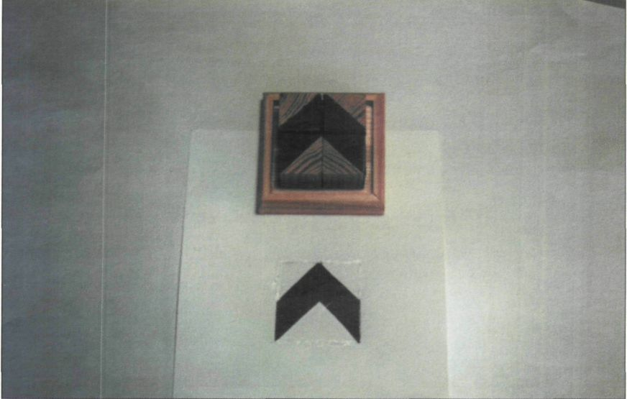

Figura 1. Estímulos en su versión háptica (tarjetas con los modelos a reproducir y los cubos disponibles).

La figura 2, se presentaba igualmente a partir de un modelo que podía tocar el sujeto previamente y durante su reproducción.

De la figura 3 a la 10, se le presentaban en lugar de modelos tridimensionales, otros formados por tarjetas que mostraban a través de relieve la configuración que debían reproducir (ver Figura 3). A partir del modelo n° 7 y hasta el n° 10. en lugar de ser reproducciones hechas con 4 cubos, se llevaban a cabo con 9 cubos. Todas estas tarjetas debían presentarse en una disposición espacial determinada, no modificable ni por el examinador ni por el sujeto. De todos modos se computaba como acierto en la ejecución si su reproducción había sufrido una rotación no superior a 45°.

Los tiempos límites de ejecución para cada modelo eran de 120 segundos para los comprendidos entre el 1 y el 6 y de 240 segundos para los números 7, 8. 9 y 10.

El criterio de interrupción de la prueba se estableció después de tres fracasos consecutivos. El fallo en los dos intentos de los modelos 1 y 2 se consideraban como un solo fracaso.

Puntuaciones

Dibujos 1 - 2 (para los tres grupos)

• Primer intento: 4 puntos en cada uno
• Segundo intento: 2 puntos en cada uno Dibujos 3 - 6 (para los tres grupos)
• 4 puntos en cada uno Dibujos 7- 10
• 4 puntos por cada dibujo bien hecho y bonificaciones por tiempo.

Las puntuaciones para los dibujos 7-10 incluyendo bonificación por tiempo para videntes tapados y ciegos se reflejan en la Tabla 2; y las puntuaciones para los mismos dibujos incluyendo bonificaciones para videntes se muestran en la Tabla 3.

El estudio de Habilidad fue realizado con el método test-retest, mientras que la validez concurrente fue estudiada comparando los resultados entre la modalidad visual y háptica de la Prueba de Cubos. El estadístico utilizado para la Habilidad fue la T de Student para datos apareados, mientras que para la validez se utilizó el Coeficiente de Correlación de Pearson. Para su análisis se utilizó el paquete de programas estadísticos SPSS (Nie. Hull, Jenkins. Steinbrenner y Bent. 1975).

RESULTADOS

La edad media de la muestra total es de 26.1 años (25.8 en videntes, 25.6 en videntes tapados y 27.1 en ciegos), con una edad mínima de 18 y máxima de 39. La distribución por sexos fue: 48.3 por 100 de varones y 51.7 de mujeres.

El análisis de los resultados se efectuó partiendo del producto de las ejecuciones de cada uno de los tres grupos, de forma global y para los tres grupos de dibujos existentes (1-2. 3-6 y 7-10) independientemente de las bonificaciones de tiempo obtenidas en virtud de su grupo de pertenencia y. consiguientemente, de la modalidad perceptiva empleada (ciegos y videntes tapados VS videntes).

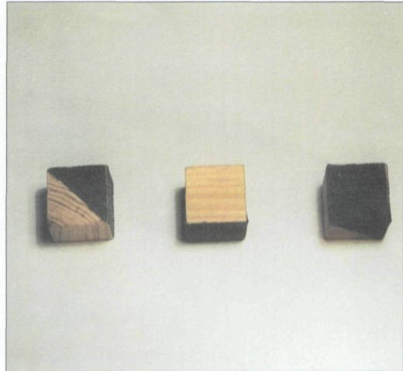

Figura 2. Estímulos en su versión háptica (un cubo presenta dos caras cuya mitad es rugosa y la otra lisa; el segundo, dos caras totalmente lisas; y el tercero, dos caras totalmente rugosas).
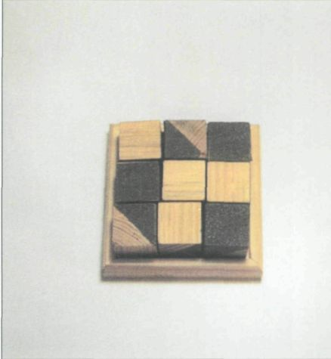

Figura 3. Estímulos en su versión háptica (tarjetas en relieve con los modelos de los dibujos 3 a 10 para su reproducción).

Tabla 2

Puntuaciones para los dibujos 7-10 incluyendo bonificación por tiempo para videntes tapados y ciegos

Dibujo | 4 | Puntos incluyendo bonificación  5 | 6
7 | 81"-240" | 61" - 80" | 1" - 60"
8 | 141". 240" | 91". 140" | 1" - 90"
9 | 161"-240" | 121"- 160" | 1"- 120"
10 | 161"-240" | 121"- 160" | 1"- 120"

Tabla 3

Puntuaciones para los dibujos 7-10 incluyendo bonificación por tiempo para videntes

Dibujo | 4 | Puntos incluyendo bonificación  5 | 6
7 | 41"- 120" | 31"-40" | 1"-31"
8 | 71"- 120" | 46" - 70" | 1" - 45"
9 | 81"- 120" | 61" -80" | l"-60"
10 | 81"-120" | 61"-80" | 1"-60"

Los resultados del test-retest entre la primera y segunda aplicación para los tres grupos de sujetos se presentan en la Tabla 4. Como se desprende de la citada tabla, no existen diferencias significativas entre la puntuación media global de la primera y la segunda aplicación de la prueba adaptada. La comparación entre las puntuaciones medias de los diferentes grupos de dibujos (1-2, 3-6 y 7-10) entre la primera y segunda determinación, tampoco es significativa.

Tabla 4

Comparación entre la primera y segunda aplicación de la prueba de cubos

Puntuación | 1ª Aplicación (media ± s.d.) | 2ª Aplicación (media ± s.d.) | P
Global | 43 ± 3.8 | 42.8 ± 3.7 | n.s.
1-2 | 8 ±0.0 | 8 ±0.0 | n.s.
3-6 | 11.4 ±0.6 | 11.6 ±0.4 | n.s.
7-10 | 22.6 ± 3.5 | 23.2 ± 3.3 | n.s.

Global: Puntuación total de la Prueba de Cubos
1-2: Puntuación en el grupo de dibujos 1 y 2
3-6: Puntuación en el grupo de dibujos del 3 al 6
7-10: Puntuación en el grupo de dibujos del 7 al 10, incluyendo bonificaciones por tiempo de ejecución

Por otro lado, las correlaciones entre los resultados de la primera y la segunda aplicación de la prueba adaptada se aprecian en la Tabla 5, mostrándose alta en los cuatro grupos de dibujos (r=0.8536) y muy significativa (p<0.001) independientemente de la modalidad perceptiva empleada por los sujetos.

Los grupos de dibujos que mayor correlacionan entre sí son los correspondientes a los dibujos 1.-2 y 3-6, que coinciden con los de menor dificultad. Dicha correlación se pierde en los de mayor complejidad.

Tabla 5

Correlaciones entre la primera y segunda aplicación de la prueba de cubos

Puntuación | Aplicación Primera/Segunda
Global | 0.8536**
1-2 | 0.9156**
3-6 | 0.8442**
7-10 | 0.6978**

Significatividad: *-0.01 ** -0.001.
Global: Puntuación total de la Prueba de Cubos
1-2: Puntuación en el grupo de dibujos 1 y 2
3-6: Puntuación en el grupo de dibujos del 3 al 6
7-10: Puntuación en el grupo de dibujos del 7 al 10, incluyendo bonificaciones por tiempo de ejecución

En la Tabla 6 se puede observar las correlaciones entre la versión visual y háptica de la Prueba de Cubos empleada con sujetos videntes, tanto para el global como para los distintos grupos de dibujos. La correlación existente es asimismo alta (r = 0.7721) y muy significativa (p < 0.001), lo que indica que la prueba de cubos en su versión háptica sería un instrumento válido para cuantificar las variables evaluadas por la misma, entre otras, la capacidad potencial de representación espacial o de elaboración de modelos mentales del espacio.

CONCLUSIONES

Aunque la prueba de Cubos de Kohs se ha utilizado para múltiples propósitos evaluativos, su empleo con la población ciega resultaba inaccesible, habida cuenta del componente perceptivo visual que requería su ejecución. Hasta la fecha se habían llevado a cabo diversas adaptaciones de la mencionada prueba con propósitos diversos (Vinueza, 1994), pero en ninguno de ellos se había establecido la fiabilidad y validez de la modificación realizada.

En aras de poder efectuar evaluaciones que permitan determinar la potencialidad de una persona afectada por una pérdida visual grave, en la elaboración de representaciones espaciales a partir de aprendizajes efectuados, se ha creado la versión háptica de la Prueba de Cubos de Kohs (H-K).

Tabla 6

Correlaciones entre la versión visual y háptica de la prueba de cubos de Kohs

Puntuación | Visual/Háptica
Global | 0.7721**
1-2 | 0.8973**
3-6 | 0.7759**
7-10 | 0.3329

Significatividad:* -0.01; ** -0.001.
Global: Puntuación total de la Prueba de Cubos
1-2: Puntuación en el grupo de dibujos 1 y 2
3-6: Puntuación en el grupo de dibujos del 3 al 6
7-10: Puntuación en el grupo de dibujos del 7 al 10, incluyendo bonificaciones por tiempo de ejecución

Podemos afirmar que el H-K es un instrumento válido para el fin previsto, como lo prueba la elevada correlación existente entre su versión origina], de carácter visual, y la adaptada, de carácter háptico. La fiabilidad test-retest (estabilidad temporal) es buena, ya que no existen diferencias significativas entre su primera y segunda aplicación.

REFERENCIAS BIBLIOGRÁFICAS

Carreiras, M. (1986). Mapas cognitivos: revisión crítica. Estudios de Psicología, 26, 61-91.

Carreiras, M. y Codina, B. (1990). Representación interna del espacio en ciegos y videntes: hipótesis cuasi visual y amodal. En H. Carpintero y M. Carretero. Comunicaciones. En II Congreso del Colegio Oficial de Psicólogos. Área 6: Psicología Teórica, 180-189.

Carreiras, M. y Codina, B. (1992). Spatial memory by the blind and sighted: visual and amodal hypothesis. European Bulletin of Cognitive Psychology, 12, 51-78.

Carreiras, M y Codina, B. (1993). Cognición espacial, orientación y movilidad: consideraciones sobre la ceguera. Integración, 11, 5-15.

Greenberg, R.D. (1988). Diferences in WISC-R blok design performance as function of age and cognitive ability: a comparison of second and fifth grade students. Tesis Doctoral. Universidad de Tulane. USA: UMI Disertation Services.

Huertas, J.A. (1989). Estudio evolutivo y micro genético de la representación espacial y la movilidad en el entorno, en los niños ciegos y adolescentes ciegos. Tesis Doctoral. Universidad Autónoma de Madrid.

Kohs, S.C. (1923). lnteligence measurement. New York: Mc Millan.

Nie, N., Hull, C, Jenkins, J.; Steinbrenner, K. y Bent, D. (1975). Statistical package for the social sciences. New York: McGraw Hill.

Royer, F.L. (1977). Information processing in the block design task. lnteligence, 1, 32-50.

Royer, F.L. y Weitzel, K.E. (1977). Effect of perceptual cohesiveness on pattern recoding in the block design task. Perception and Psychophysics, 21(1), 39-46.

Schorr, D., Bouer, G.H. y Kiernan, R. (1982). Stimulus variables in the block design task. Journal of consulting and clinical psychology, 50(4), 479-487.

Spelberg, H.C. (1987). Problem solving strategies on the block-design task. Perceptual and Motor Skills, 65, 99-104.

Vander Kolk, C.J. (1977). lnteligence testing for visually impaired. Journal of Visual Impairment and Blindness, 4, 158-163.

Vinueza, C.S. (1993). Exploración de la inteligencia espacial en personas ciegas. En VI Conferencia Internacional de Movilidad. Vol. II (13-28). Madrid: ONCE.

Benito Codina Casals, técnico en rehabilitación básica. Organización Nacional de Ciegos Españoles (ONCE), Dirección Administrativa en Tenerife. Calle Bethencourt y Molina, n° 16. 38003 Santa Cruz de Tenerife.

Adelina Estévez Monzo, profesora asociada. Facultad de Psicología. Universidad de La Laguna. Avda. Trinidad s/n. La Laguna. Tenerife (España).

